2011-2012年的预测结果。

svm预测结果：mse = 0.1759543

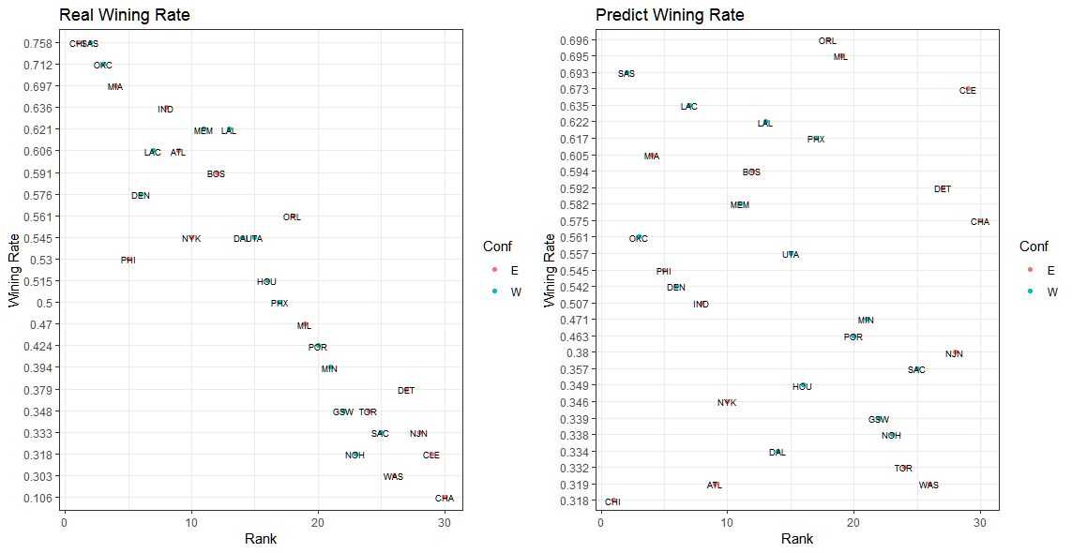

多元线性模型预测结果：mse = 0.03734093

